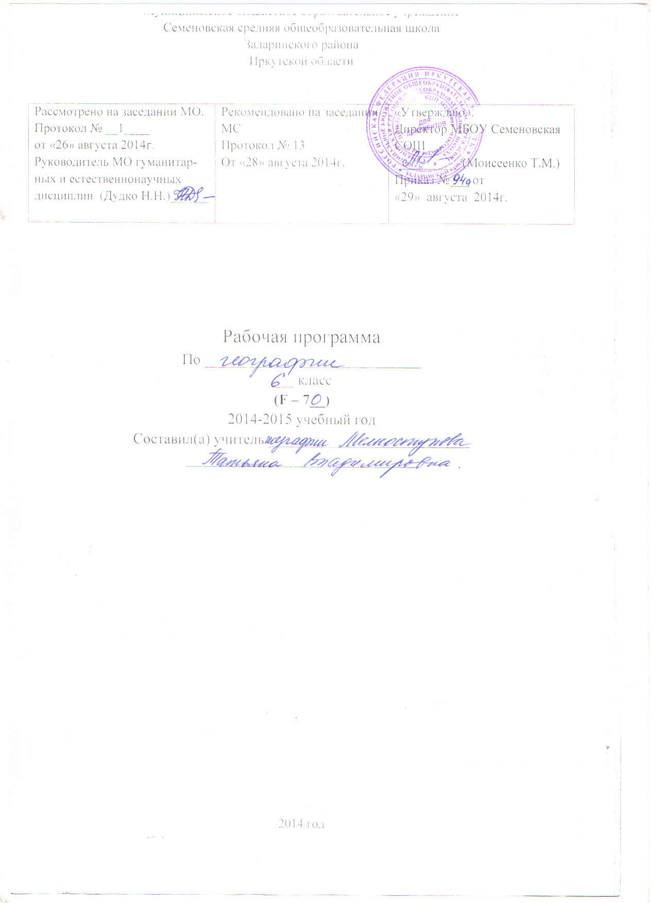

Пояснительная записка

Рабочая программа составлена на основании программы для общеобразовательных учреждений, география 6-11 класс, под редакцией С. В. Курчиной. М.: Дрофа, 2010.
Основная цель: формирование представлений о Земле как природном комплексе, об особенностях земных оболочек и их взаимосвязях.
Задачи:
1. Способствовать формированию географического мышления обучающихся.
2. Передать обучающимся сумму систематических знаний по географии, обладание которыми поможет им ориентироваться в современном мире.
3. Формировать у обучающихся представление о целостности окружающего мира.
4. Способствовать формированию картографической грамотности.
Согласно учебного плана школы рабочая программа рассчитана на 34 часа, 1 ч. в неделю.
Основной учебник – Т. П. Герасимова, Н. П. Неклюкова.-М.: Дрофа, 2010, География. Начальный курс.6 класс. Атлас – География 6 класс, М. Дрофа. 2010г.
Для контроля знаний предусмотрены -1 топографический диктант, 2 проверочных теста и 5 оценочных практических работ. В планирование включены 19 тренировочных практических работ, которые оцениваются выборочно.

Требования к уровню подготовки обучающихся

1.Оценивать и прогнозировать:
- влияние человека на отдельные компоненты природы и влияние природы на все стороны человеческой деятельности в своей местности;
- погоду на ближайшие сутки;

2. Объяснять:
- последовательность приемов построения планов местности;
- построение градусной сетки на картах;
- черты сходства и различия плана местности и географической карты;
- происхождение землетрясений, ветровых волн и цунами;
- влияние рельефа на направление и характер течения рек;
- образование ледников;
- нагревание атмосферы;
- зависимость температуры воздуха от угла падения солнечных лучей;
- образование атмосферных осадков, ветра;
- изменение погоды, народные приметы;
- причины смены дня и ночи, времен года;
- зависимость климата от географической широты;
- значение атмосферы и необходимость охраны атмосферного воздуха;
- понятия: «план местности», «азимут», «масштаб», «географическая карта», «абсолютная и относительная высота», «географические координаты», «литосфера», «земная кора», «горы», «равнины», «гидросфера», «океан», «море», «река», «озеро», «атмосфера», «ветер», «Атмосферные осадки», «погода», «климат», «природный комплекс».

3.Описывать:
- внешний вид основных форм рельефа суши;
- влияние рельефа на особенности жизни и быта человека;
- значение Мирового океана и вод суши в хозяйственной деятельности человека;
- внешний облик представителей органического мира гидросферы;
- внешний вид слоистых, кучевых и перистых облаков;
- времена года своей местности;
- природные комплексы своей местности.
4.Определять:
- на местности стороны горизонта, направления, расстояния;
- по плану местности, глобусу и географической карте географические объекты, направления, расстояния, высоты и глубины точек, географические координаты;
- протяженность, средние и абсолютные высоты одной из равнин и горных систем земного шара;
- принадлежность горных пород своей местности к магматическим, осадочным и метаморфическим генетическим группам;
- по картам основные природные особенности объектов гидросферы;
- при помощи приборов температуру, давление воздуха, направление и скорость ветра;
- по статистическим данным средние температуры воздуха за сутки, месяц, год, суточную и годовую амплитуды температур, направление ветра;
- взаимосвязи между отдельными компонентами природного комплекса;
- результаты мероприятий по охране природы своей местности.
5. Называть (показывать):
- примеры использования в деятельности человека различных видов планов и карт;
- крупнейшие равнины и гонные системы земного шара;
- океаны, моря, заливы, проливы, острова, полуострова, течения, реки, озера, области оледенения;
- источники питания рек;
- элементы речной долины;
- среднюю соленость Мирового океана;
- основные мероприятия по охране гидросферы;
- источники поступления тепла на Землю;
- форму орбиты Земли, угол наклона земной оси к плоскости орбиты;
- положение солнца над горизонтом на экваторе и тропиках в дни равноденствий и солнцестояний;
- основные следствия суточного и годового движения Земли;
- основные мероприятия по охране атмосферного воздуха;
- примеры взаимосвязей между земными оболочками.

Содержание программы учебного курса географии

Введение.
Что изучает география. География – наука, изучающая поверхность Земли как среду, где возникло и развивается человечество.
Земля во Вселенной.
Земля и космос. Ориентирование по звездам, навигационные звезды. Земля – часть Солнечной системы. Вращения Земли вокруг своей оси и его географические следствия. Движение Земли вокруг Солнца. Форма и размеры Земли.
Географические модели Земли.
Глобус – уменьшенная объемная модель Земли. Масштаб. Географическая широта и долгота. Изображение земной поверхности на плоскости. Географические планы и карты. Различия между планом и картой. Использование планов и карт.
Земная кора.
Внутреннее строение Земли. Ядро, мантия, земная кора. Горные породы и минералы. Магматические, осадочные, метаморфические. Литосферные плиты. Разнообразие форм рельефа. Движения земной коры. Землетрясения, их изучение. Строение вулкана. Горы и равнины, их различия по высоте. Рельеф дна океанов. Человек и земная кора.
Атмосфера.
Границы, состав атмосферы и ее роль в жизни Земли. Строение атмосферы. Различия в нагревании воздуха в течение суток и года. Амплитуда температур. Зависимость температуры воздуха от географической широты. Влага в атмосфере. Виды атмосферных осадков, их распределение на поверхности земного шара. Измерение атмосферного давления. Причины возникновения ветра. Разнообразие и значение ветра. Элементы погоды. Изучение и предсказание погоды. Климат.
Гидросфера.
Гидросфера, ее возникновение и состав. Значение гидросферы для природы и хозяйственной деятельности человека. Круговорот воды в природе. Мировой океан и его части: моря, заливы, проливы. Различия волн по глубине и причинам возникновения. Части реки. Равнинные и горные реки. Озера и болота. Подземные воды.
Биосфера.
Биосфера – оболочка жизни. Роль биосферы в природе. Особенности жизни в океане. Распространение организмов в зависимости от глубины, климата. Особенности распространения организмов на суше. Леса и основные широтные зоны их распространения. Жизнь в безлесных пространствах. Почва и ее состав. Строение почв. Человек – часть биосферы.
Географическая оболочка.
Что такое географическая оболочка. Ее границы и особенности. Территориальные комплексы.

Календарно – тематическое планирование 6класс
№ урока | № в теме | Содержание | Дата по плану | Дата фактич.
 |  | Введение.
1 | 1 | География как наука. | 4.09
2 | 2 | Земля – планета Солнечной системы. | 11.09
 |  | Раздел 1. Виды изображений земной поверхности.
 |  | Тема 1. План местности.
3 | 1 | Понятие о плане местности. | 18.09
4 | 2 | Масштаб. | 25.09
5 | 3 | Стороны горизонта. Ориентирование. | 2.10
6 | 4 | Изображение на плане неровностей земной поверхности. | 9.10
 |  | Тема 2. Географическая карта.
7 | 5 | Форма и размеры Земли. Географическая карта. | 16.10
8 | 6 | Градусная сеть на глобусах и картах. Географическая широта. | 23.10
9 | 7 | Географическая долгота. Географические координаты. | 30.10
10 | 8 | Изображение на физических картах высот и глубин. | 13.11
 |  | Раздел 2. Строение Земли. Земные оболочки.
 |  | Тема 1. Литосфера.
11 | 1 | Земля и ее внутреннее строение. | 20.11
12 | 2 | Горные породы и минералы. | 27.11
13 | 3 | Движения земной коры. Вулканы, горячие источники, гейзеры. | 4.12
 |  | Формы рельефа земной коры. | 11.12
14 | 4 | Рельеф суши. Горы. | 18.12
15 | 5 | Равнины суши. | 25.12
16 | 6 | Рельеф дна Мирового океана. | 15.01
 |  | Тема 2. Гидросфера.
17 | 1 | Вода на Земле. Мировой океан и его части. | 22.01
18 | 2 | Некоторые свойства океанической воды. | 29.01
19 | 3 | Волны в океане. Океанические течения. | 5.02
 |  | Воды суши. | 12.02
20 | 4 | Подземные воды. Реки. | 19.02
21 | 5 | Озера. Ледники. | 26.02
22 | 6 | Искусственные водоемы. Загрязнение гидросферы. | 5.03
 |  | Тема 3. Атмосфера.
23 | 1 | Атмосфера: строение, значение, изучение. | 12.03
24 | 2 | Температура воздуха. Годовой ход температуры воздуха. | 19.03
25 | 3 | Атмосферное давление. Ветер. | 2.04
26 | 4 | Водяной пар в атмосфере. Облака. Атмосферные осадки. | 9.04
27 | 5 | Погода. Климат. | 15.04
 |  | Тема 4. Разнообразие и распространение организмов на Земле.
28 | 1 | Разнообразие и распространение организмов на Земле. | 22.04
29 | 2 | Организмы в Мировом океане. | 26.04
 |  | Тема 5. Взаимосвязи компонентов природы. Природные комплексы.
30 | 1 | Природные комплексы. | 29.04
 |  | Раздел 3. Население Земли.
 |  | Тема 1. Численность населения Земли. Расовый состав.
31 | 1 | Человечество – единый биологический вид. | 6.05
 |  | Тема 2. Основные типы населенных пунктов.
32 | 1 | Основные типы населенных пунктов. | 13.05
 |  | Раздел 4. Влияние природы на жизнь и здоровье человека.
33 | 1 | Стихийные природные явления. Влияние природы на жизнь человека. | 20.05
34 | 2 | Главные особенности географических комплексов своей местности как частей географической оболочки. | 27.05

Литература:
1Т. П Герасимова, Н. П. Неклюкова. География. Начальный курс. 6 класс - М. Дрофа. 2010г.
2. Долгорукова С.В., Елисеева Л.Е. Уроки географии 6-9 класс с применением информационных технологий - М Глобус. 2010.
3. Нагорная И.И. Поурочные планы, география 6 класс - Волгоград. Учитель. 2008г.
4. Никитина Н.А. Поурочные разработки по географии. Физическая география 6 класс - М. Вако. 2008г.
5. Сиротин В.И. Практические и самостоятельные работы учащихся по географии 6-10 класс - М. Просвещение. 2000г.

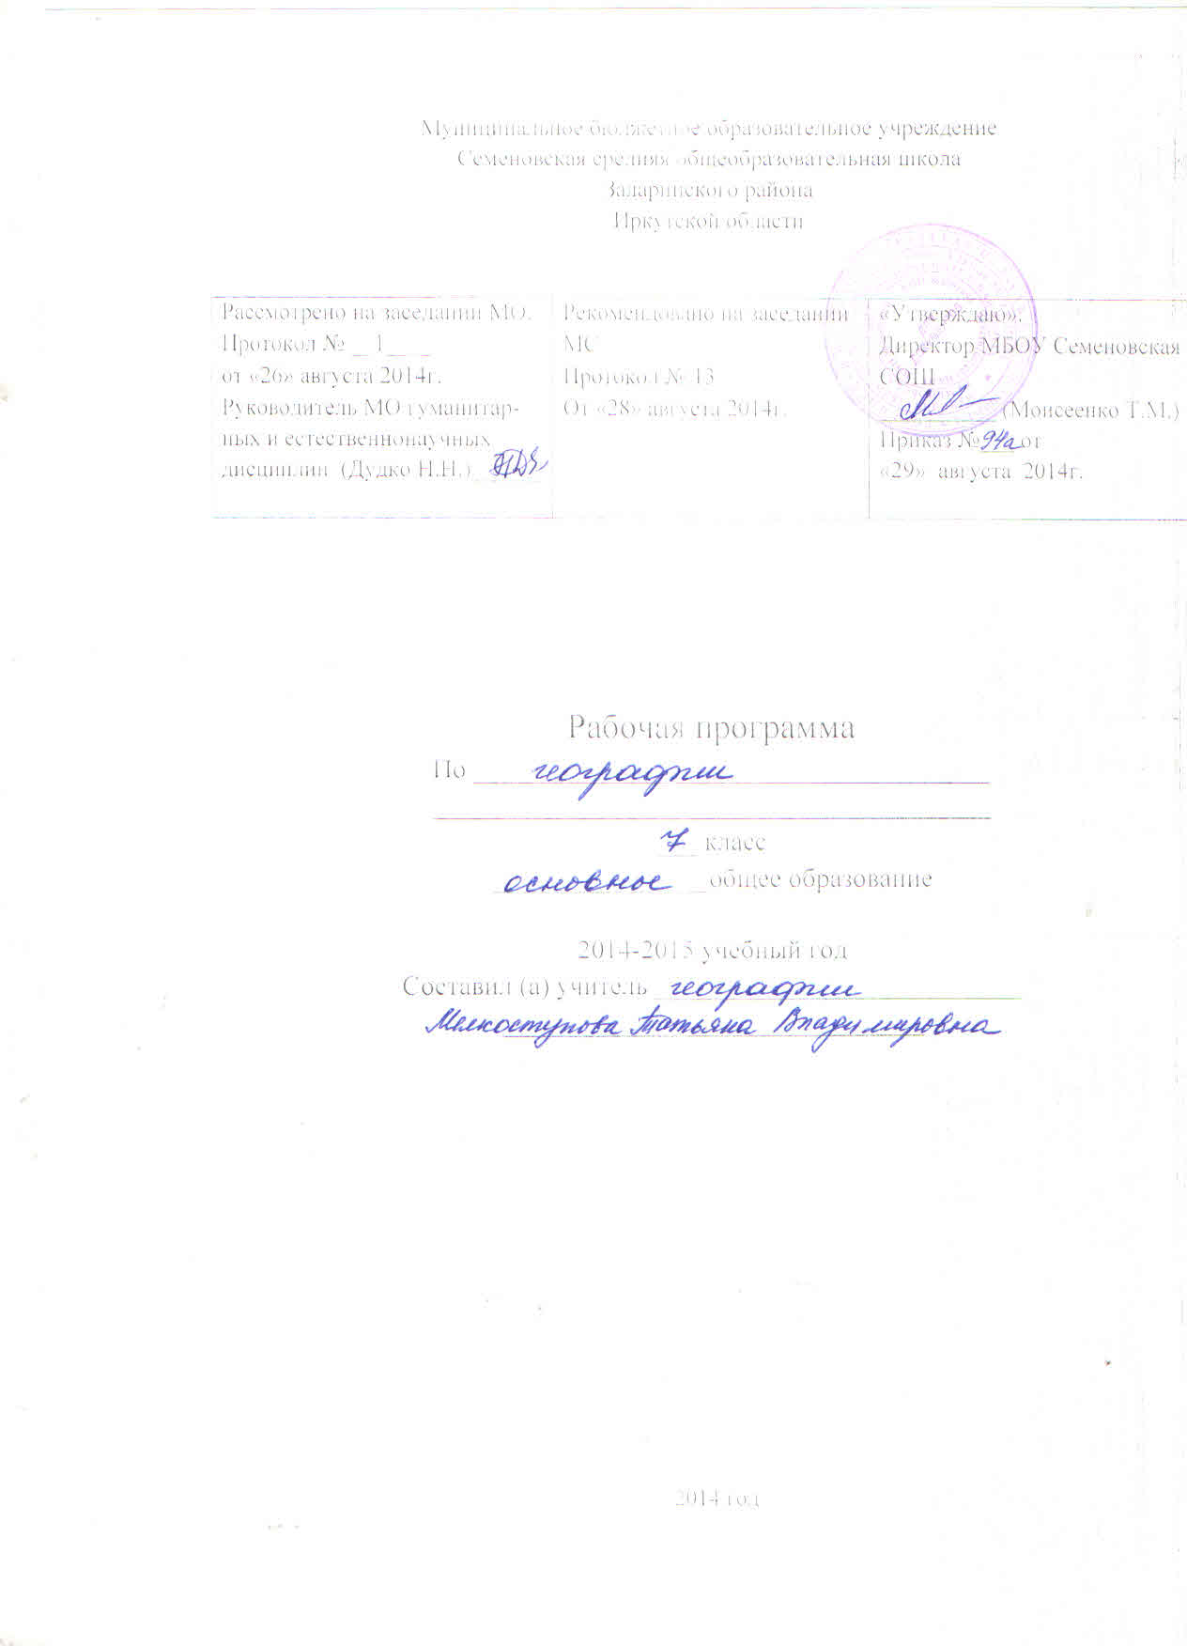

Пояснительная записка
Календарно – тематическое планирование уроков географии в 7 классе составлено на основе программы для общеобразовательных учреждений. География. 6-11 классы. Составитель С. В. Курчина. М.: Дрофа, 2010. На изучение курса отводится 68 часов , 2 часа в неделю. Учебник. География материков и океанов. 7 класс. В. А. Коринская, И. В. Душина, В. А. Щенев. М.: Дрофа 2009.
Цель курса – развитие у учащихся глобальных и региональных представлений о природе Земли, людях, ее населяющих, об их хозяйственной деятельности, особенности жизни и различных природных условиях в жизни людей. Воспитание бережного отношения к природе, решение проблем окружающей среды на основе знаний о роли природных условий в жизни людей.

Требования к уровню подготовки обучающихся.
Оценивать и прогнозировать.
По карте литосферных плит изменения очертаний материков и океанов в отдаленном будущем. Изменения климатов Земли в целом и на отдельных материках. Природные условия и природные богатства как условия для жизни и хозяйственной деятельностью людей.
Объяснять.
Особенности строения и развития геосфер Земли. Причины процессов и явлений, происходящих в геосферах. Особенности компонентов природы материков. Особенности расового и этнического состава населения. Применять понятия: «платформа», «рельеф», «воздушная масса», «водная масса», «природная зона», «климатообразующие факторы», «географическое положение материка», «режим реки», «природный комплекс», «географическая оболочка», «зональность», «высотная поясность».
Описывать.
Основные источники географической информации. Географическое положение объектов (по карте). Круговороты вещества и энергии (по схемам). Объекты и территории по картам и другим источникам.
Определять (измерять).
Количество осадков, температуру воздуха, годовую амплитуду температур и т.д.
Называть и показывать.
Важнейшие природные объекты материков, океанов, их крупных регионов, стран. Типы земной коры, тектонические структуры, мировые центры месторождений полезных ископаемых, сейсмически опасные территории. Факторы формирования климата, области действия пассатов, муссонов, западного переноса воздуха, климатические пояса. Крупнейшие народы мира, наиболее распространенные языки, мировые религии, ареалы их распространения, основные густонаселенные регионы мира, крупнейшие по площади и населению страны мира.

Содержание программы курса.
Введение. Что изучают в курсе «География материков и океанов». Как люди открывали и изучали Землю. Современные географические исследования.

Раздел 1. Главные особенности природы Земли. Тема 1. Литосфера и рельеф Земли.
Гипотезы и теории происхождения выступов материков и впадин океанов. Материковая и океаническая земная кора. Плиты литосферы. Карта строения земной коры. Сейсмические пояса Земли.
Тема 2. Атмосфера и климаты Земли.
Распределение температуры воздуха, поясов атмосферного давления и осадков на Земле. Климатическая карта. Климатообразующие факторы. Климатические пояса Земли.
Тема 3. Гидросфера. Мировой океан-главная часть гидросферы.

Роль океана в жизни Земли. Происхождение вод. Свойства океанических вод. Схема поверхностных течений в океане. Взаимодействие океана с атмосферой и сушей.
Тема 4 .Географическая оболочка.
Строение и свойства географической оболочки. Круговорот веществ и энергии. Природные комплексы суши и океана. Природная зональность. Широтная зональность. Высотная поясность.
Тема 5. Освоение Земли человеком. Страны мира.
Расселение человека по материкам. Карта народов и плотности населения. Страны мира, их группировка по различным признакам.
Раздел 2. Океаны и материки. Тема 1. Океаны: Тихий, Индийский, Атлантический, Северный Ледовитый.
Географическое положение. История исследования. Особенности природы. Виды деятельности человека.
Тема 2. Южные материки.
Географическое положение. Общие черты рельефа, климата и внутренних вод. Природные зоны. Карта почв мира.
Тема 3. Африка.
Географическое положение. История исследования. Особенности природы. Климат. Внутренние воды. Природные зоны. Природные богатства Африки. Стихийные природные явления. Народы и страны. Колониальное прошлое Африки. Состав территории и страны региона. Крупные города, столицы, культурно-исторические центры.
Тема 4. Австралия и Океания.
Географическое положение. История открытия. Особенности компонентов природы. Природные зоны материка. Население Австралии. Австралийский союз. Заселение Океании человеком.
Тема 5. Южная Америка.
Географическое положение, размеры материка. Особенности природы. Климат и факторы его формирования. Своеобразие органического мира. Природные зоны. Природные богатства. Заповедники материка. Проблемы Амазонии. Народы и страны. Коренное и прошлое население. Деление континента на крупные части.
Тема 6. Антарктида.
Географическое положение. Арктика и Антарктика. Открытие и исследования. Особенности природы. Современные исследования.
Тема 7. Северные материки.
Общие особенности географического положения и природы материков(рельеф, оледенение, климат и природные зоны).
Тема 8. Северная Америка.
Географическое положение, размеры, очертания. Открытие и исследования. Закономерности размещения полезных ископаемых. Факторы формирования климата. Основные речные и озерные системы. Заповедники и национальные парки. Природные богатства материка.
Тема 9. Евразия.
Географическое положение материка. Особенности природы. Климат, климатообразующие факторы, разнообразие климатов. Внутренние воды. Крупнейшие речные и озерные системы. Многолетняя мерзлота. Природные зоны Евразии. Народы и страны. Расовый и этнический состав. Крупные регионы Евразии. Территории с опасной экологической обстановкой. Зарубежная Европа. Страны Северной Европы. Страны Западной Европы. Страны Восточной и Южной Европы. Зарубежная Азия. Страны Юго-Западной и Центральной Азии. Страны Восточной, Южной, Юго-Восточной Азии.
Раздел 3. Географическая оболочка-наш дом. Тема 1. Закономерности географической оболочки.
Важнейшие закономерности географической оболочки. Исторические и современные факторы формирования природных комплексов.
Тема 2. Взаимодействие природы и общества.
Значение природных богатств для человека. Виды природных богатств. Влияние природы на условия жизни людей. Необходимость международного сотрудничества в использовании природы и ее охране.

Календарно – тематическое планирование 7 класс

№ урока | № в теме | Тема урока | Дата по плану | Дата фактич.
 |  | Введение
1 | 1 | Что изучают в курсе «География материков и океанов». | 2.09
2 | 2 | Как люди открывали и изучали Землю. | 6.09
3 | 3 | Великие первооткрыватели. | 9.09
4 | 4 | Карты материков и океанов. | 13.09
 |  | Раздел 1. Главные особенности природы Земли.
 |  | Тема 1. Литосфера и рельеф Земли.
5 | 1 | Происхождение материков и океанов. | 16.09
6 | 2 | Рельеф Земли. | 20.09
 |  | Тема 2. Атмосфера и климаты Земли.
7 | 1 | Роль атмосферы в жизни Земли. Распределение температуры воздуха на Земле. | 23.09
8 | 2 | Распределение осадков на Земле. Роль воздушных течений в формировании климата. | 27.09
9 | 3 | Климатические пояса Земли. | 30.09
 |  | Тема 3. Гидросфера. Мировой океан – главная часть гидросферы.
10 | 1 | Воды Мирового океана. Схема поверхностных течений. | 7.10
11 | 2 | Жизнь в океане. Взаимодействие океана с атмосферой и сушей. | 14.10
 |  | Тема 4. Географическая оболочка.
12 | 1 | Строение и свойства географической оболочки. Природные комплексы. Природная зональность. | 21.10
 |  | Тема 5. Освоение Земли человеком. Страны мира.
13 | 1 | Освоение Земли человеком. Страны мира. | 28.10
 |  | Раздел 2. Океаны и материки.
 |  | Тема 1. Океаны: Тихий, Индийский, Атлантический, Северный Ледовитый.
14 | 1 | Тихий, Индийский океаны. | 11.10
15 | 2 | Атлантический, Северный Ледовитый океаны. | 18.10
 |  | Тема 2. Южные материки.
16 | 1 | Общие особенности географического положения. Общие черты рельефа Южных материков. | 25.10
17 | 2 | Общие особенности климата и внутренних вод. | 2.11
18 | 3 | Общие особенности расположения природных зон. Почвенная карта. | 9.11
 |  | Тема 3. Африка.
 |  | Природа.
19 | 1 | Географическое положение. Исследования Африки. | 16.11
20 | 2 | Рельеф и полезные ископаемые. | 23.11
21 | 3 | Климат. | 7.12
22 | 4 | Внутренние воды. | 11.12
23 | 5 | Природные зоны. Влияние человека на природу. Заповедники и национальные парки. | 14.12
 |  | Население.
24 | 6 | Население. Страны Северной Африки. Алжир. | 18.12
25 | 7 | Страны Западной и Центральной Африки. Нигерия. | 21.12
26 | 8 | Страны Восточной Африки. Эфиопия. | 25.12
27 | 9 | Страны Южной Африки. ЮАР. | 13.01
 |  | Тема 4. Австралия и Океания.
 |  | Австралия. Природа.
28 | 1 | Географическое положение. История открытия. Рельеф и полезные ископаемые Австралии. | 17.01
29 | 2 | Климат. Внутренние воды. | 20.01
30 | 3 | Природные зоны. Своеобразие органического мира. | 24.01
 |  | Население и хозяйство.
31 | 4 | Австралийский союз. | 27.01
 |  | Океания.
32 | 5 | Природа, население и страны. | 29.01
 |  | Тема 5. Южная Америка.
 |  | Природа.
33 | 1 | Географическое положение. Из истории открытия и исследования материка. | 31.01
34 | 2 | Рельеф и полезные ископаемые. | 2.02
35 | 3 | Климат. | 4.04
36 | 4 | Внутренние воды. | 7.02
37 | 5 | Природные зоны. | 9.02
 |  | Население и страны.
38 | 6 | Население Южной Америки. | 11.02
39 | 7 | Страны Востока материка. Бразилия. | 14.02
40 | 8 | Страны Анд. Перу. | 16.02
 |  | Тема 6. Антарктида.
41 | 1 | Географическое положение. Открытие и исследование Антарктиды. | 18.02
42 | 2 | Природа Антарктиды. | 21.02
 |  | Тема 7. Северные материки.
43 | 1 | Общие особенности природы северных материков. | 23.02
 |  | Тема 8. Северная Америка.
 |  | Природа.
44 | 1 | Географическое положение. Из истории исследования и открытия материка. | 25.02
45 | 2 | Рельеф и полезные ископаемые. | 28.02
46 | 3 | Климат. | 4.03
47 | 4 | Внутренние воды. | 7.03
48 | 5 | Природные зоны. | 9.03
 |  | Население и страны.
49 | 6 | Население. | 12.03
50 | 7 | Канада. | 14.03
51 | 8 | США. | 18.03
 |  | Тема 9. Евразия.
 |  | Природа.
52 | 1 | Географическое положение. Исследования Центральной Азии. | 21.03
53 | 2 | Особенности рельефа Евразии, его развитие. | 31.03
54 | 3 | Основные формы рельефа. Размещение полезных ископаемых. | 3.04
55 | 4 | Климат. | 6.04
56 | 5 | Внутренние воды. | 10.04
57 | 6 | Природные зоны. | 14.04
 |  | Население и страны.
58 | 7 | Народы Евразии. Страны Северной Европы. | 18.04
59 | 8 | Страны Западной Европы. Великобритания. | 21.04
60 | 9 | Франция. Германия. | 25.04
61 | 10 | Страны Восточной Европы. Страны Южной Европы. Италия. | 28.04
62 | 11 | Страны Юго –Западной Азии. Страны Центральной Азии. | 5.05
63 | 12 | Страны Восточной Азии. Китай. | 12.05
64 | 13 | Япония. | 16.05
65 | 14 | Страны Южной Азии. Индия. Страны Юго-Восточной Азии. Индонезия. | 19.05
 |  | Раздел 3. Географическая оболочка-наш дом.
 |  | Тема 1. Закономерности географической оболочки.
66 | 1 | Важнейшие закономерности географической оболочки. | 23.05
 |  | Тема 2. Взаимодействие природы и общества.
67 | 1 | Взаимодействие природы и общества. | 26.05
68 | 2 | Изменение природы хозяйственной деятельностью человека. | 30.05

Литература.

- В. А Коринская, И. В. Душина, В. А. Щенев. География материков и океанов. 7 класс. Учебник для общеобразовательных учреждений. М.: Дрофа 2009.
- И. И Нагорная. География 7 класс. Поурочные планы. Волгоград: Учитель, 2005.

